台达机电产品在玻璃钢成型设备上的应用

摘要：本文主要介绍台达机电产品在玻璃钢设备上的应用。此案例体现了台达产品在节约设备成本和系统整合上的优势。
关键词：人机界面 MODBUS 温控器 变频器 玻璃钢
前言：
VGPM-0803履带式拉挤机属于玻璃钢成型设备的一种，牵引方式为机械履带式拉挤。牵引速度连续可调、加热温度可调
早期的履带式拉挤机技术含量低，仅靠温控器控制加热温度，速度无法调。致使开始拉料的时候由于速度太快经常拉断。不但操作不人性化、增加了人员的劳动强度，而且生产效率低下，生产成本高。
基于以上缺点，生产厂家要重新开发电控系统，最初的方案为：PC（组态软件）＋PLC+热电耦模块＋变频器。经我方人员分析：客户的工艺要求比较简单，只要求对电机调速和温度调温，设备现场使用环境恶劣。重新定制方案为：HMI+温控器+变频器。不仅方案简单、实施方便，而且为客户降低了50％的成本。
一、系统要求
- 对设备的6个加热点自动进行PID调节，误差不超过2度。
- 控制电机的启动、停止。电机负载启动要求启动平稳，
- 能够在人机界面上监控设备当前的运行情况
- 人机界面能显示设备的操作规范
挤出设备
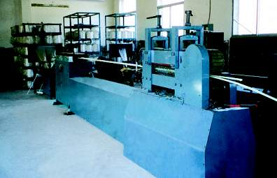
加热设备
牵引设备
玻璃钢制品

二、系统方案的实施
针对客户的要求。配置如下：
A57GSTD×1
DTA4848R1×6
VFD037M43×1
人机采用MODBUS ASCII与温控器和变频器通讯。
系统图如下：
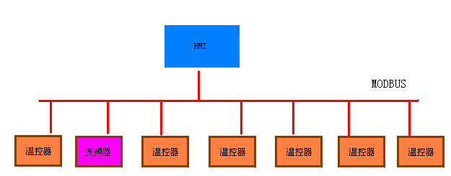

三、人机页面设置
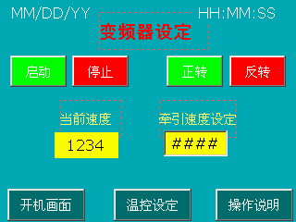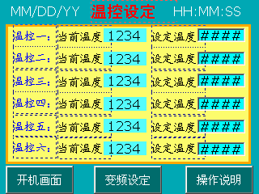

四、成品样图
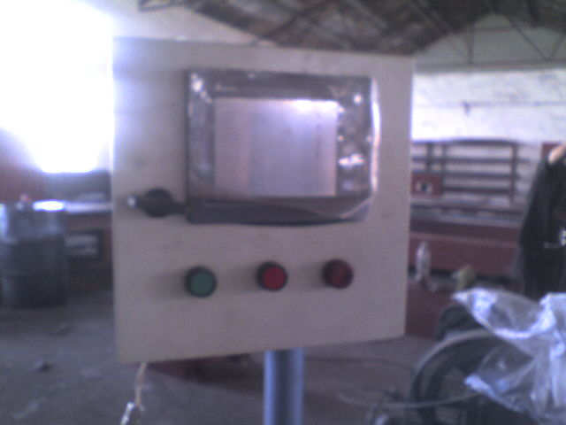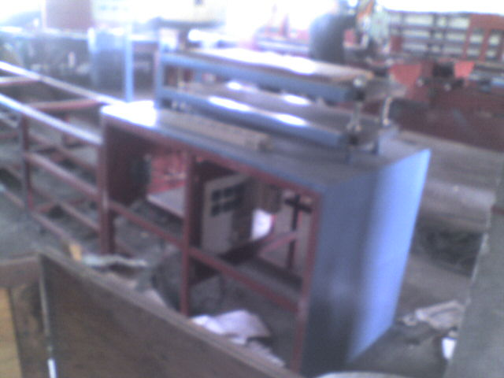
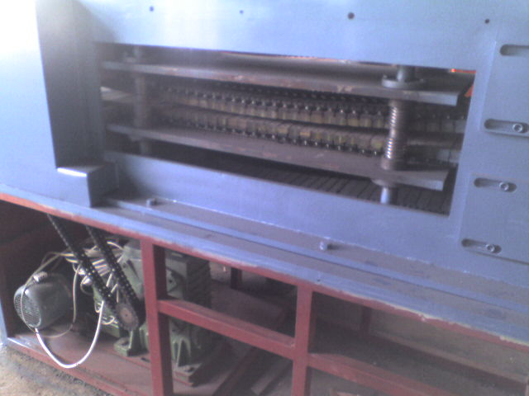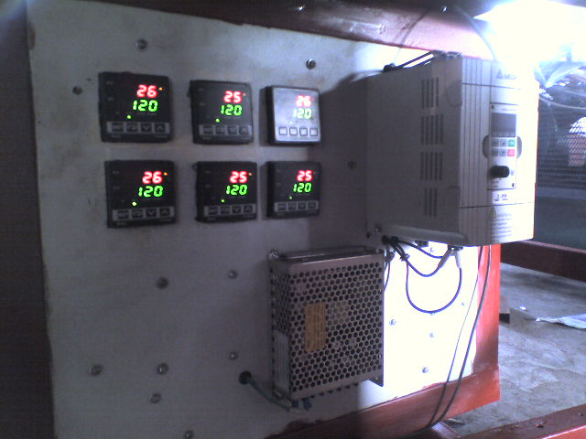
五、总结
本案例的优势不在于技术本身（因为工艺控制比较简单），而在于台达机电整合在成本和使用上的优势。

